Bogotá D.C., Mayo de 2019

Señores
AUTORIDADES LOCALES A NIVEL NACIONAL

Asunto: Invitación al “Seminario Regional sobre Marketing Político, Rendición de Cuentas y Elección de Servidores Públicos”.

Respetados Señores,

En nombre de la Directiva la Federación Colombiana de Autoridades Locales – FEDECAL de la Federación Nacional de Concejos – FENACON, reciba un cordial saludo de afecto y nuestros mejores deseos en todas las tareas emprendidas.

Por medio del presente tenemos el gusto de invitarlos al “SEMINARIO REGIONAL SOBRE MARKETING POLÍTICO, RENDICIÓN DE CUENTAS Y ELECCIÓN DE SERVIDORES PÚBLICOS” el cual se llevará a cabo los días Veinticinco (25) y Veintiséis (26) de Julio de Dos Mil Diecinueve (2019) en Santa Marta – Magdalena.

Lugar: CLUB HOTEL CAMPESTRE LA GUAJIRA
Carrera 4 No. 24f – 05 Vía Rodadero- Gaira

Hora: 08:00 am

Valor Inscripción: Cien Mil Pesos Mcte. ($100.000.oo) por persona.

Se entregará: refrigerio, almuerzo, material de apoyo, Carpeta, Libreta, Esfero, Certificado de Asistencia.

Le agradecemos confirmar la aceptación a esta invitación, a la sede de FEDECAL Carrera 7 No. 27 – 52, Oficina 202, Bogotá, D. C. (Colombia), a los correos electrónicos: fedecaljuridico2015@gmail.com , o a los teléfonos: 2830838, 3342069 o al celular 3102274420 –
3138343472.

Recalcamos la importancia de asistir a nuestro evento, ya que contar con la presencia y participación de cada uno de nuestros líderes fortalecerá el libre ejercicio de la democracia y enriquecerá el desarrollo de nuestras regiones. Estaremos atentos a éste gran llamado, que sabemos, fortalecerá el papel de las Autoridades Locales a nivel Nacional.

Atentamente,
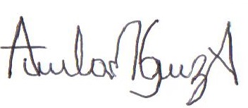
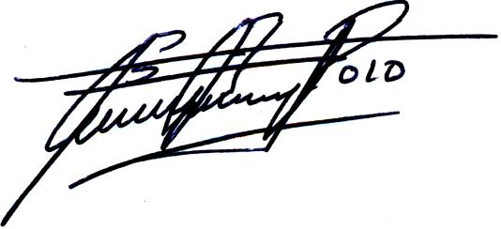

EDGAR ALBERTO POLO DEVIA ANGELA GUZMAN AYALA
Director Ejecutivo Nacional Presidenta y Representante Legal
Federación Nacional de Concejos - FENACON Federación Colombiana de Autoridades Locales - FEDECAL

